ORIENTACIÓN
UNIDAD I: Valorar grupos de pertenencia e identificar
muestras de cariño en diferentes ámbitos
SEMANA 5- GUÍA Nº5
Nombre del estudiante: | Primero básico.
Fecha:
Objetivos generales:
OA5: Manifestar actitudes de solidaridad y respeto, que favorezcan la convivencia, como: utilizar formas de buen trato (por ejemplo, saludar, despedirse, pedir por favor); actuar en forma respetuosa (por ejemplo, escuchar, respetar turnos, rutinas y pertenencias); compartir con los pares (por ejemplo, jugar juntos, prestarse útiles, ayudar al que lo necesita).
OA7: Reconocer, describir y valorar sus grupos de pertenencia (familia, curso, pares), las personas que los componen y sus características, y participar activamente en ellos (por ejemplo, ayudando en el orden de la casa y sala de clases).
Objetivo de la clase:
- Identificar formas de buen trato y normas de convivencia.
- Reconocer a los integrantes de la familia.

PRIMERA TAREA:
- Instrucciones: observa las siguientes imágenes y luego comenta si la actitud que está teniendo cada niño favorece o no a una buena convivencia.
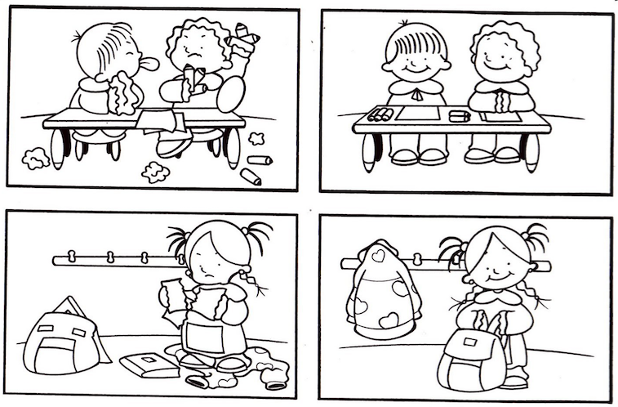

SEGUNDA TAREA: ACTITUDES DE RESPETO Y CONVIVENCIA.
  - Instrucciones: visite el siguiente link donde se debe observar con atención el video propuesto.

- https://www.youtube.com/watch?v=qXCNQh_dCq0

  - Luego dibuje 2 momentos del video que usted considere que no SE MOSTRARON ACTITUDES DE RESPETO CON LOS PARES.

TERCERA TAREA: GRUPOS DE PERTENENCIA
- Instrucciones: Completa el siguiente árbol genealógico dibujando o pegando una foto de los integrantes de tu familia. Escribe además cada uno de sus nombres. Si necesitas incluir a más hermanos, puedes hacerlo.
*Si no tienes impresora, puedes realizar el trabajo en una hoja o cuaderno.
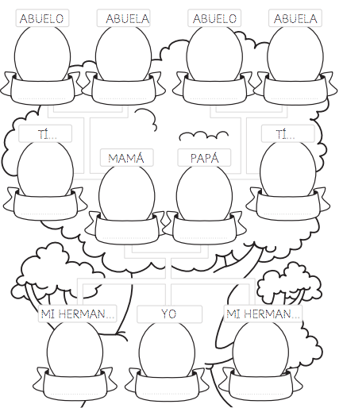

TERCERA TAREA: COMPARTIR, AYUDAR Y RESPETAR.
- Instrucciones: una con una línea cada imagen con la norma de convivencia que le corresponde.

BOTAR PAPELES AL BASURERO

AYUDAR A LEVANTAR A ALGUIEN QUE SE CAE

COMPARTIR CON UN COMPAÑERO

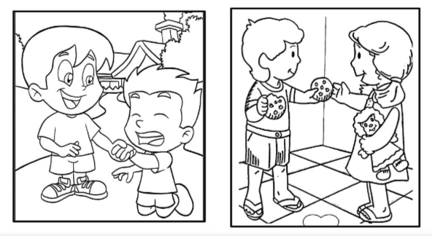

SOLUCIONARIO GUÍA Nº5

PRIMERA TAREA:
No favorece una buena convivencia.  (Molestar al compañero) | Sí favorece una buena convivencia.  (Trabajar en orden)
No favorece una buena convivencia.  (Romper cosas y tener todo desordenado) | Sí favorece una buena convivencia.  (Mantener los útiles en orden)

SEGUNDA TAREA:

Opción 1:  - No dejarle espacio y enojarse con los pájaros que van llegando. | Opción 2:  - Burlarse de los pájaros que se quedaron sin su pelaje.

TERCERA TAREA:

  - Los niños dibujan o recortar fotografías de su familia.

CUARTA TAREA:
  - Imagen 1 Botar papeles al basurero.
  - Imagen 2 Compartir.
  - Imagen 3 Ayudar a levantar a alguien que se cae.

